Патентная система налогооблажения
07.03.2023
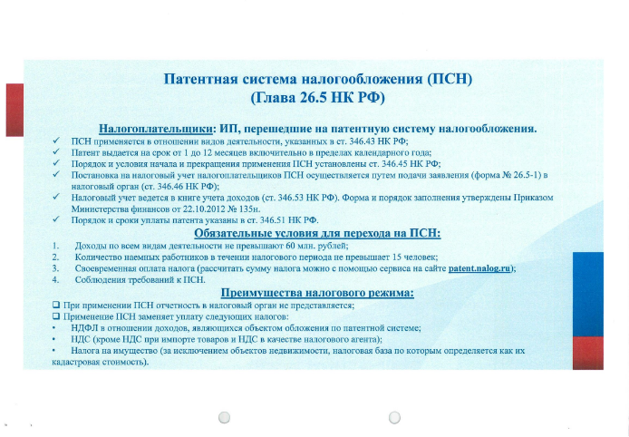
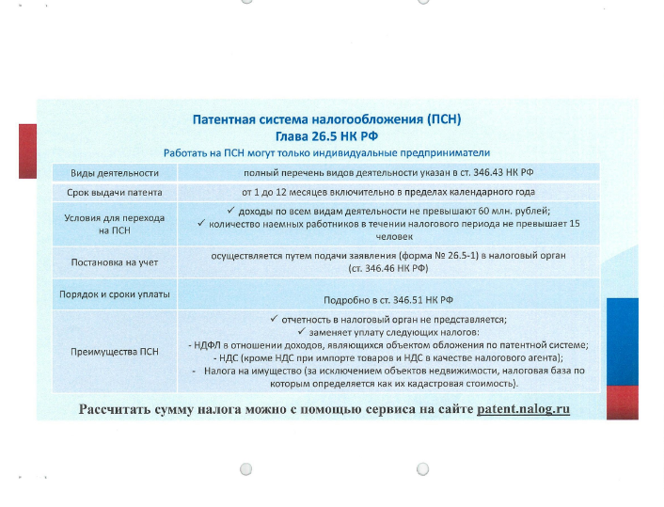

Адрес страницы: http://obruchev.mos.ru/presscenter/statji/detail/11451136.html
Управа Обручевского района города Москвы

